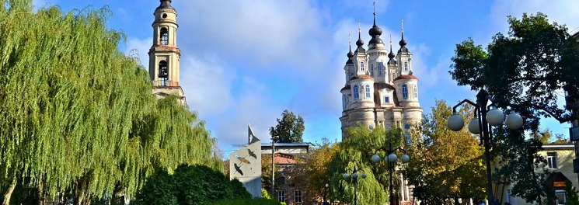

***Программа конференции***

***11-12 июля***

**Инфраструктура**

**рынка ценных бумаг и искусственный интеллект - 2025**

***г. Калуга***

|  |  |
| --- | --- |
| ***1-й день (11 июля)*** | |
| **9:30 - 10:00** | ***Регистрация частников конференции*** |
| **10:00 - 12:00** | **Стратегическая сессия: Футурология для финансовых институтов. Применение искусственного интеллекта (AL/ИИ) в их деятельности**   * AI в бизнесе – стратегический взгляд практика; * Будущее классических инфраструктурных организаций и иных финансовых институтов,- каково оно на горизонте 5 лет; * Применение AL в структуризации данных; * Цифровые помощники для бизнеса.   *Докладчики:*    **Задябин В.** (Платформа HipHub)  **Жинкин А.** (НАУФОР)  **Лансков П.** (ПАРТАД)  **Орехов А.** (АО «РДЦ Паритет»)  **Романенко А.** (НКО АО НРД) |
|  | **Дискуссия по тематике сессии.** |
| **12:00 - 12:15** | ***Кофе – брейк*** |
| **12:15 - 13:30** | **Управление операционными рисками на финансовом рынке. Риски и преимущества искусственного интеллекта и иных цифровых технологий на финансовом рынке**     * Вопросы исполнения рекомендаций Банка России по управлению операционными рисками; * Модель угроз безопасности информации НФО, как составная часть интегрированной СУР и роль ИИ в ее создании; * Катастрофоустойчивость и реальная практика изменений процессов по 779-П. Управление инцидентами; * Страхование рисков операторов цифровых платформ; * Возможные направления страхования рисков применения ИИ в инфраструктуре финансового рыка   *Докладчики:*    **Бекаревич П.** (ООО «ПБекар-РМ»)  **Тамбовская Е. (**СПАО «Ингосстрах»)  **Хальмеев А.** (АО «СД «ИНФИНИТУМ»)  **Чугунов Д.** (СПАО «Ингосстрах») |
|  | **Дискуссия по тематике сессии.** |
| **13:30 - 14:00** | ***Ланч*** |
| ***2-й день (12 июля)*** | |
| **9:30 - 12:30** | ***Круглый стол*** |
|  | **От примеров к практике применения ИИ и иных цифровых технологий для решения практических задач инфраструктурных организаций**   * Улучшение клиентского обслуживания с помощью чат-ботов и цифровых помощников; * Оптимизация документооборота (например, автоматическая проверка и классификация документов); * Проверка соответствия условий инвестирования требованиям к фонду; * Перспективы и проблемы применения технологии распределенного реестра в инфраструктуре финансового рынка; * Цифровое развитие спецдепозитария, как института.   *Выступающие*:  **Беляев Д.** (ООО «Технологии и бизнес»)  **Задябин В.** (Платформа HipHub)  **Лансков П.** (ПАРТАД)  **Хальмеев А.** (АО «СД «ИНФИНИТУМ»)  **и др. участники** |
| **12:30 -13:00** | ***Ланч*** |
|  |  |
| ***Обсуждение поднятых на конференции тем будет продолжено на мероприятиях ее***  ***Дорожной карты в неформальной обстановке*** | |

|  |  |  |  |  |  |  |
| --- | --- | --- | --- | --- | --- | --- |
| **Организатор конференции** |  | **Информационная поддержка** |  | **Спонсор конференции** |  | **Аудитор конференции** |
|  |  |  |  |  |  |  |
|  |  | НАУФОР |  | Ингосстрах |  | C:\1\123\intekaudit-2025.png |